BLÜCHER Roof Dachablauf FREISPIEGEL
BLÜCHER Germany

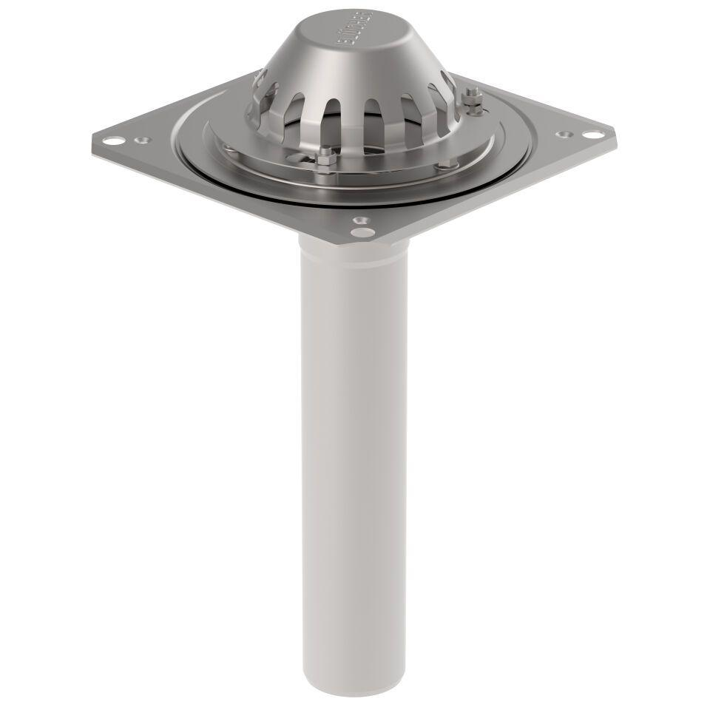Eigenschaften
Werkstoff
Edelstahl
Breite (mm)
285,00
Höhe (mm)
505,00 - 705,00
Länge (mm)
285,00
Entwässerungsart
Freispiegel
Flanschtyp
Klemmflansch
Stutzen-Ausführung
senkrecht
Gewicht (kg)
2,98 - 3,32

